Zajęcia z zakresu terapii pedagogicznej – gr. I, II.
Gr. I
1. Stanisław K. (kl. V)
2. Marek B. (kl. V)
3. Kacper K. (kl. V)
4. Krystian K. (kl. V)
Gr. II
1. Magdalena K. (kl. III)
2. Hubert Ł. (kl. III)
3. Daria W. (kl. IV)
4. Fabian K. (kl. IV)

Temat: Układamy rozsypanki sylabowe.

Dzisiaj spróbujemy zabawy z sylabami. Mam nadzieję, że zadania nie sprawią Wam trudności.
Informacja dla rodzica! Oczywiście kart pracy nie trzeba drukować . Wystarczy, by rozwiązania zapisać w zeszycie lub na kartce. Dodatkowym i ciekawym zadaniem będzie samodzielnie wykonanie rysunków.
Zadanie1. Z podanych sylab ułóż wyrazy i dopasuj do obrazka.
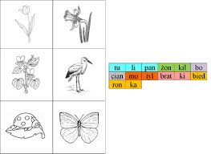
Zadanie 2. Z tabeli nr 1 połącz sylaby tak, by powstał wyraz, np. li – na = lina. Powstałe wyrazy zapisz do zeszytu. Natomiast sylaby, znajdujące się u dołu wpisz jako uzupełnienie obrazków.
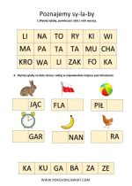
Zadanie 3. Z rozsypanych sylab spróbuj ułożyć wyrazy, np. gi-le=gile, pta-ki=ptaki i tak dalej.

